**Лабораторна робота №4**

Дослідження методів регресії

**Виконав:** ІПЗ-21-3 Осипчук Антон Олексійович

**Github:** https://github.com/AntonOsypchuk1/ai_lab/tree/main/lab4

**Завдання 1.** Створення регресора однієї змінної.

import pickle

import numpy as np

from sklearn import linear_model

import sklearn.metrics as sm

import matplotlib.pyplot as plt

# Вхідний файл, який містить дані

input_file = 'data_singlevar_regr.txt'

# Завантаження даних

data = np.loadtxt(input_file, delimiter=',')

X, y = data[:, :-1], data[:, -1]

# Розбивка даних на навчальний та тестовий набори

num_training = int(0.8 * len(X))

num_test = len(X) - num_training

# Тренувальні дані

X_train, y_train = X[:num_training], y[:num_training]

# Тестові дані

X_test, y_test = X[num_training:], y[num_training:]

# Створення об'єкта лінійного регресора

regressor = linear_model.LinearRegression()

regressor.fit(X_train, y_train)

# Прогнозування результату

y_test_pred = regressor.predict(X_test)

# Побудова графіка

plt.scatter(X_test, y_test, color='green')

plt.plot(X_test, y_test_pred, color='black', linewidth=4)

plt.xticks(())

plt.yticks(())

plt.show()

print("Linear regressor performance:")

print("Mean absolute error =",

round(sm.mean_absolute_error(y_test, y_test_pred), 2))

print("Mean squared error =",

round(sm.mean_squared_error(y_test, y_test_pred), 2))

print("Median absolute error =",

round(sm.median_absolute_error(y_test, y_test_pred), 2))

print("Explain variance score =",

round(sm.explained_variance_score(y_test, y_test_pred), 2))

print("R2 score =", round(sm.r2_score(y_test, y_test_pred), 2))

# Файл для збереження моделі

output_model_file = 'model.pkl'

# Збереження моделі

with open(output_model_file, 'wb') as f:

pickle.dump(regressor, f)

# Завантаження моделі

y_test_pred_new = regressor.predict(X_test)

print("\nNew mean absolute error =",

round(sm.mean_absolute_error(y_test, y_test_pred_new), 2))

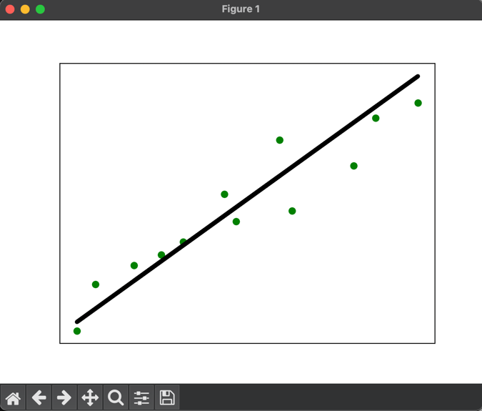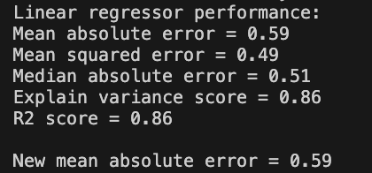

Лінійний регресор було успішно створено, збережено та завантажено. Значення показника mean absolute error залишилося незмінним при використанні завантаженої моделі.

**Завдання 2.** Передбачення за допомогою регресії однієї змінної.

14 варіант - data_regr_4.txt

import pickle

import numpy as np

from sklearn import linear_model

import sklearn.metrics as sm

import matplotlib.pyplot as plt

# Вхідний файл, який містить дані

input_file = 'data/data_regr_4.txt'

# Завантаження даних

data = np.loadtxt(input_file, delimiter=',')

X, y = data[:, :-1], data[:, -1]

# Розбивка даних на навчальний та тестовий набори

num_training = int(0.8 * len(X))

num_test = len(X) - num_training

# Тренувальні дані

X_train, y_train = X[:num_training], y[:num_training]

# Тестові дані

X_test, y_test = X[num_training:], y[num_training:]

# Створення об'єкта лінійного регресора

regressor = linear_model.LinearRegression()

regressor.fit(X_train, y_train)

# Прогнозування результату

y_test_pred = regressor.predict(X_test)

# Побудова графіка

plt.scatter(X_test, y_test, color='green')

plt.plot(X_test, y_test_pred, color='black', linewidth=4)

plt.xticks(())

plt.yticks(())

plt.show()

print("Linear regressor performance:")

print("Mean absolute error =", round(sm.mean_absolute_error(y_test, y_test_pred), 2))

print("Mean squared error =", round(sm.mean_squared_error(y_test, y_test_pred), 2))

print("Median absolute error =", round(sm.median_absolute_error(y_test, y_test_pred), 2))

print("Explain variance score =", round(sm.explained_variance_score(y_test, y_test_pred), 2))

print("R2 score =", round(sm.r2_score(y_test, y_test_pred), 2))

# Файл для збереження моделі

output_model_file = 'model.pkl'

# Збереження моделі

with open(output_model_file, 'wb') as f:

pickle.dump(regressor, f)

# Завантаження моделі

y_test_pred_new = regressor.predict(X_test)

print("\nNew mean absolute error =",

round(sm.mean_absolute_error(y_test, y_test_pred_new), 2))

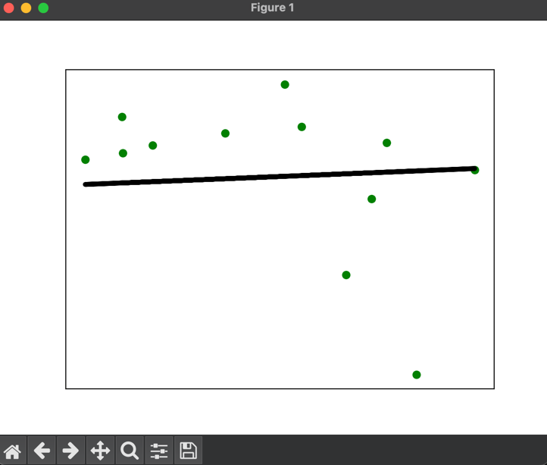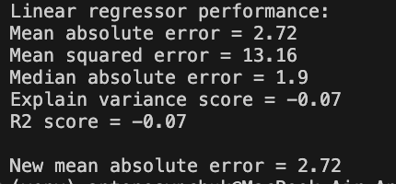

Регресійну модель на основі однієї змінної було побудовано з використанням даних із файлу відповідно до варіанта. Після збереження та завантаження моделі показник mean absolute error залишився незмінним під час тестування.

**Завдання 3.** Створення багатовимірного регресора.

import numpy as np

from sklearn import linear_model

import sklearn.metrics as sm

from sklearn.preprocessing import PolynomialFeatures

input_file = 'data/data_multivar_regr.txt'

data = np.loadtxt(input_file, delimiter=',')

X, y = data[:, :-1], data[:, -1]

num_training = int(0.8 * len(X))

num_test = len(X) - num_training

X_train, y_train = X[:num_training], y[:num_training]

X_test, y_test = X[num_training:], y[num_training:]

regressor = linear_model.LinearRegression()

regressor.fit(X_train, y_train)

y_test_pred = regressor.predict(X_test)

print("Linear regressor performance:")

print("Mean absolute error =", round(sm.mean_absolute_error(y_test, y_test_pred), 2))

print("Mean squared error =", round(sm.mean_squared_error(y_test, y_test_pred), 2))

print("Median absolute error =", round(sm.median_absolute_error(y_test, y_test_pred), 2))

print("Explain variance score =", round(sm.explained_variance_score(y_test, y_test_pred), 2))

print("R2 score =", round(sm.r2_score(y_test, y_test_pred), 2))

polynomial = PolynomialFeatures(degree=10)

X_train_transformed = polynomial.fit_transform(X_train)

datapoint = [[7.75, 6.35, 5.56]]

poly_datapoint = polynomial.fit_transform(datapoint)

poly_linear_model = linear_model.LinearRegression()

poly_linear_model.fit(X_train_transformed, y_train)

print("\nLinear regression:\n", regressor.predict(datapoint))

print("\nPolynomial regression:\n", poly_linear_model.predict(poly_datapoint))

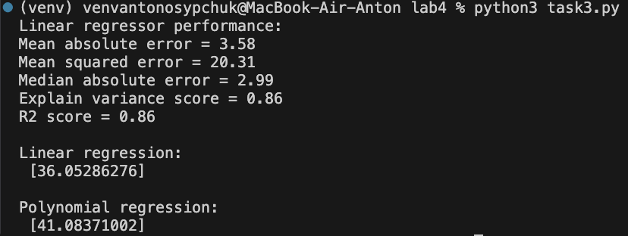

Було побудовано лінійну регресійну модель та поліноміальну модель 10-го ступеня на основі множинних змінних. Для тестування була обрана точка з значенням, наближеним до того, що міститься в початковому наборі даних. Порівнявши результати передбачень обох моделей з реальним значенням, виявилось, що поліноміальна регресія дала точніший результат, який ближчий до фактичного значення.

**Завдання 4.** Регресія багатьох змінних.

import matplotlib.pyplot as plt

import numpy as np

from sklearn import datasets, linear_model

from sklearn.metrics import mean_squared_error, r2_score

from sklearn.metrics import mean_absolute_error

from sklearn.model_selection import train_test_split

import sklearn.metrics as sm

diabetes = datasets.load_diabetes()

X = diabetes.data

y = diabetes.target

X_train, X_test, y_train, y_test = train_test_split(X, y, test_size = 0.5, random_state = 0)

regr = linear_model.LinearRegression()

regr.fit(X_train, y_train)

y_pred = regr.predict(X_test)

print("Regression coefficient =", regr.coef_)

print("Regression interception =", round(regr.intercept_, 2))

print("R2 score =", round(sm.r2_score(y_test, y_pred), 2))

print("Mean absolute error =", round(sm.mean_absolute_error(y_test, y_pred), 2))

print("Mean squared error =", round(sm.mean_squared_error(y_test, y_pred), 2))

fig, ax = plt.subplots()

ax.scatter(y_test, y_pred, edgecolors = (0, 0, 0))

ax.plot([y.min(), y.max()], [y.min(), y.max()], 'k--', lw = 4)

ax.set_xlabel('Виміряно')

ax.set_ylabel('Передбачено')

plt.show()

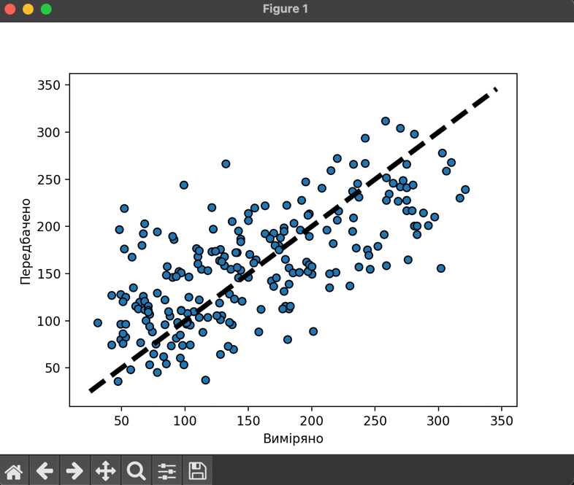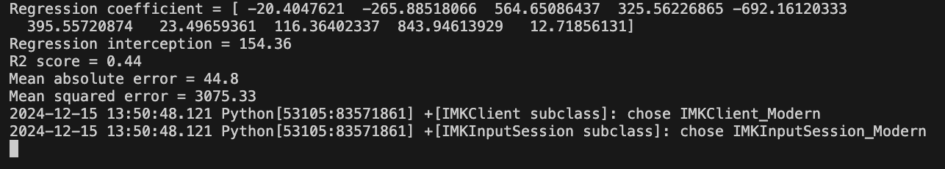

Було розроблено лінійний регресор, використовуючи набір даних по діабету з бібліотеки sklearn.datasets. На основі цього було побудовано графік, який відображає залежність між спостережуваними відповідями в наборі даних та відповідями, передбаченими лінійним наближенням (відображеними у вигляді крапок), а також пряму лінію, що відповідає лінійній регресії, яка мінімізує залишкову суму квадратів між початковими даними та передбаченими значеннями.

Значення R² = 0.44 вказує на те, що модель пояснює 44% варіацій залежної змінної. Показник MAE вказує на середнє відхилення прогнозів від реальних значень на 44.8 одиниць. Значення MSE = 3075.33 є досить високим, що свідчить про наявність значних помилок у прогнозах моделі.

**Завдання 5.** Самостійна побудова регресії.

14 варіант - 4 варіант

import matplotlib.pyplot as plt

import numpy as np

from sklearn.linear_model import LinearRegression

from sklearn.preprocessing import PolynomialFeatures

m = 100

X = 6 * np.random.rand(m, 1) - 5

y = 0.7 * X ** 2 + X + 3 + np.random.randn(m, 1)

linear_reg = LinearRegression()

linear_reg.fit(X, y)

X_plot = np.linspace(-4, 6, 100).reshape(-1, 1)

y_linear_plot = linear_reg.predict(X_plot)

plt.scatter(X, y, label="Data", alpha=0.6)

plt.plot(X_plot, y_linear_plot, label="Linear Prediction", color="red", linewidth=2)

plt.title("Linear Regression")

plt.xlabel("X")

plt.ylabel("y")

plt.legend()

plt.show()

poly_features = PolynomialFeatures(degree=2, include_bias=False)

X_poly = poly_features.fit_transform(X)

poly_reg = LinearRegression()

poly_reg.fit(X_poly, y)

print("First data point X[0]:", X[0])

print("Transformed features X_poly[0]:", X_poly[0])

print("Polynomial Regression coefficients:", poly_reg.coef_)

print("Polynomial Regression intercept:", poly_reg.intercept_)

y_poly_plot = poly_reg.predict(poly_features.transform(X_plot))

plt.scatter(X, y, label="Data", alpha=0.6)

plt.plot(X_plot, y_poly_plot, label="Polynomial Prediction", color="green", linewidth=2)

plt.title("Polynomial Regression (Degree 2)")

plt.xlabel("X")

plt.ylabel("y")

plt.legend()

plt.show()

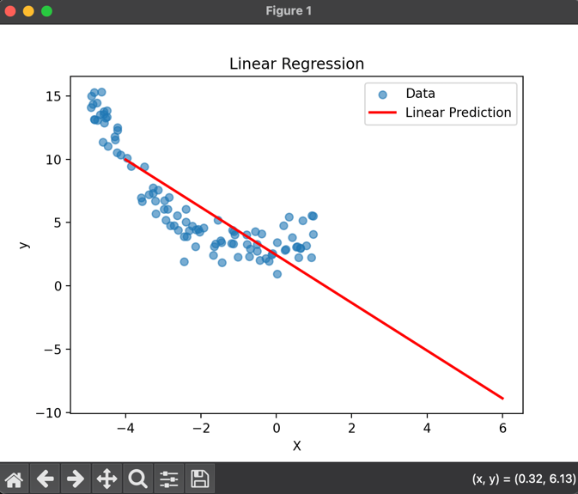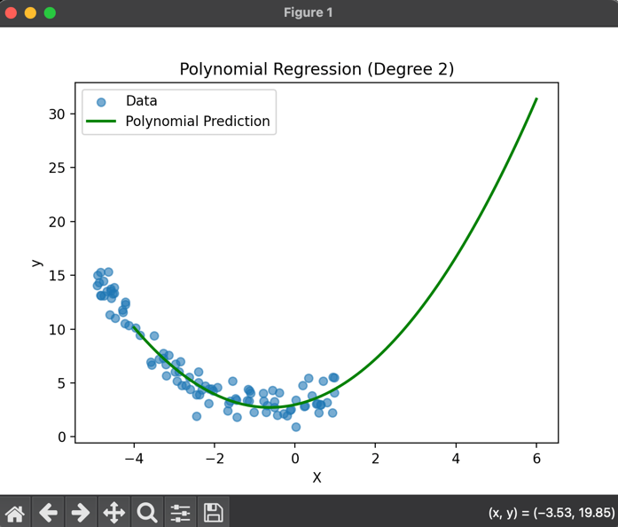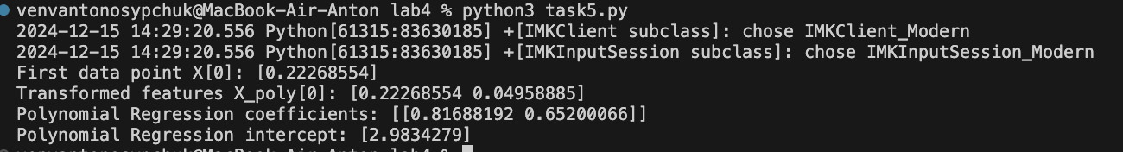

Було побудовано лінійну та поліноміальну регресійні моделі на основі однакового набору даних, де цільові значення (залежні змінні) визначались за формулою:

y = 0.7 * x^2 + x + 3 + C

Після того, як було здійснено прогноз кожної з регресій на рандомному наборі даних в межах (0; 6), стало очевидно, що поліноміальна модель дає прогноз, який краще описує початковий набір даних порівняно з лінійною.

З отриманих значень коефіцієнтів регресії та перехоплення було складено рівняння, яке є наближеним до початкового математичного виразу.

**Завдання 6.** Побудова кривих навчання.

14 варіант - 4 варіант

import matplotlib.pyplot as plt

import numpy as np

from sklearn.linear_model import LinearRegression

from sklearn.metrics import mean_squared_error

from sklearn.model_selection import train_test_split

from sklearn.pipeline import Pipeline

from sklearn.preprocessing import PolynomialFeatures

m = 100

X = 6 * np.random.rand(m, 1) - 5

y = 0.7 * X**2 + X + 3 + np.random.randn(m, 1)

def plot_learning_curves(model, X, y):

"""

Plots learning curves for a given model, showing training and validation errors

as the training set size increases.

Parameters:

model: The machine learning model to evaluate.

X: Features.

y: Target values.

"""

X_train, X_val, y_train, y_val = train_test_split(X, y, test_size=0.2, random_state=42)

train_errors, val_errors = [], []

for m in range(1, len(X_train)):

model.fit(X_train[:m], y_train[:m])

y_train_predict = model.predict(X_train[:m])

y_val_predict = model.predict(X_val)

train_errors.append(mean_squared_error(y_train[:m], y_train_predict))

val_errors.append(mean_squared_error(y_val, y_val_predict))

plt.plot(np.sqrt(train_errors), "r-+", linewidth=2, label="Training error")

plt.plot(np.sqrt(val_errors), "b-", linewidth=3, label="Validation error")

plt.title("Learning Curves")

plt.xlabel("Training Set Size")

plt.ylabel("RMSE")

plt.legend()

plt.show()

linear_reg = LinearRegression()

print("Learning curves for Linear Regression:")

plot_learning_curves(linear_reg, X, y)

polynomial_reg = Pipeline([

("poly_features", PolynomialFeatures(degree=10, include_bias=False)),

("lin_reg", LinearRegression()),

])

print("Learning curves for Polynomial Regression (Degree 10):")

plot_learning_curves(polynomial_reg, X, y)

